Aktualizovaný barometr
Vyhodnocení ankety – celková situace, investice
březen 2022

Zdroj dat
Hospodářská komora ČR (dále jen „HK ČR“) vedla od 16. do 21. března 2022 anketu s názvem „Aktualizovaný barometr“. Cílem bylo zjistit aktuální informace o kondici a očekáváních podnikatelského sektoru v ČR pro letošní rok. Vzhledem k právě probíhajícímu válečnému konfliktu na Ukrajině bylo také ambicí zjistit, jak se očekávání tuzemských firem změnilo v porovnání s odpověďmi z ledna 2022.
Celkem na anketu odpovědělo 398 respondentů – členů HK ČR, zástupců všech hlavních odvětví ze všech krajů České republiky. Na anketu odpovídaly mikro, malé, střední ale i velké podniky.
Srovnání je prováděno s výsledky Komorového barometru vedeného na přelomu ledna a února 2022, na který odpovědělo 772 respondentů ve srovnatelné velikostní i oborové struktuře jako v případě Aktualizovaného barometru.
Očekávaný vývoj firem
Jako první nás zajímal očekávaný celkový vývoj firem v letošním roce ve srovnání s rokem 2021. Podle 63 % respondentů se bude jejich firmě letos dařit stejně nebo lépe než v předchozím roce poznamenaném koronavirovou krizí.
Přibližně čtvrtina (23 %) respondentů očekává meziroční zlepšení situace své firmy. Optimisticky se na letošní vývoj dívají zejména středně velké podniky (s 51 až 250 zaměstnanci) a podniky působící ve službách. Oproti tomu zhoršení pro příští měsíce čeká výrazně více účastníků ankety než zlepšení (37 %). Varovným signálem je fakt, že největšími pesimisty jsou velké firmy a firmy působící ve zpracovatelském průmyslu.
Srovnáme-li aktuální odpovědi s výsledky lednového šetření, můžeme pozorovat poměrně výrazné zhoršení očekávání. Zlepšení nebo alespoň stabilizovaný vývoj firmy v letošním roce v lednu očekávalo 79 %, což je o 16 procentních bodů více než v březnu. Tento posun je způsoben především významným nárůstem těch respondentů, kteří očekávají zhoršení (z 21 % v lednu na 37 % v březnu). Uvedený nárůst byl tažen především velkými firmami a podniky působícími ve zpracovatelském průmyslu. Jedná se přitom o významný obrat očekávaného vývoje, oživení po koronavirové krizi totiž mělo být taženo právě těmito firmami, čemuž odpovídaly i lednové výsledky našeho šetření.
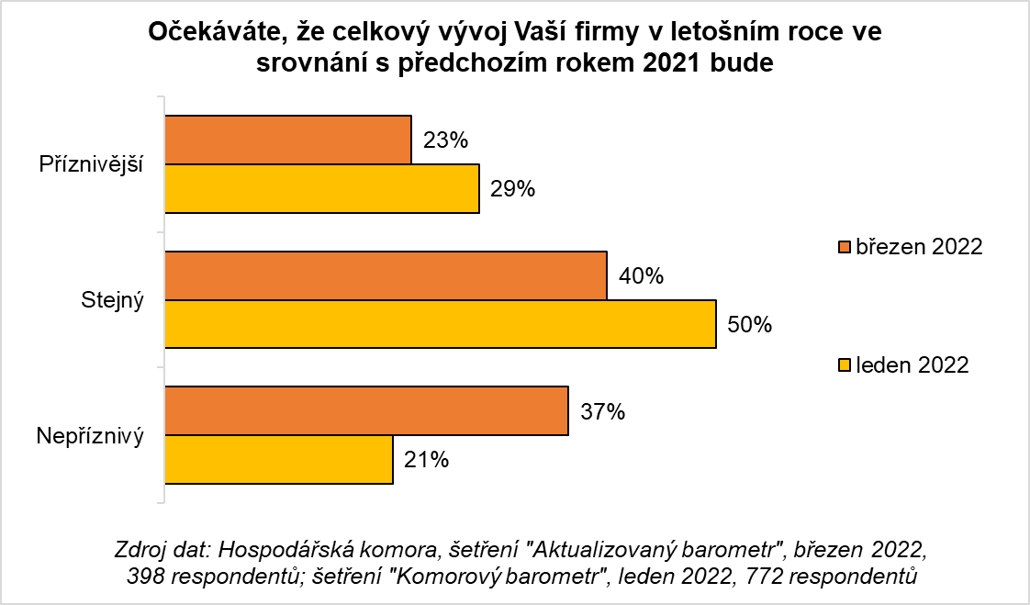
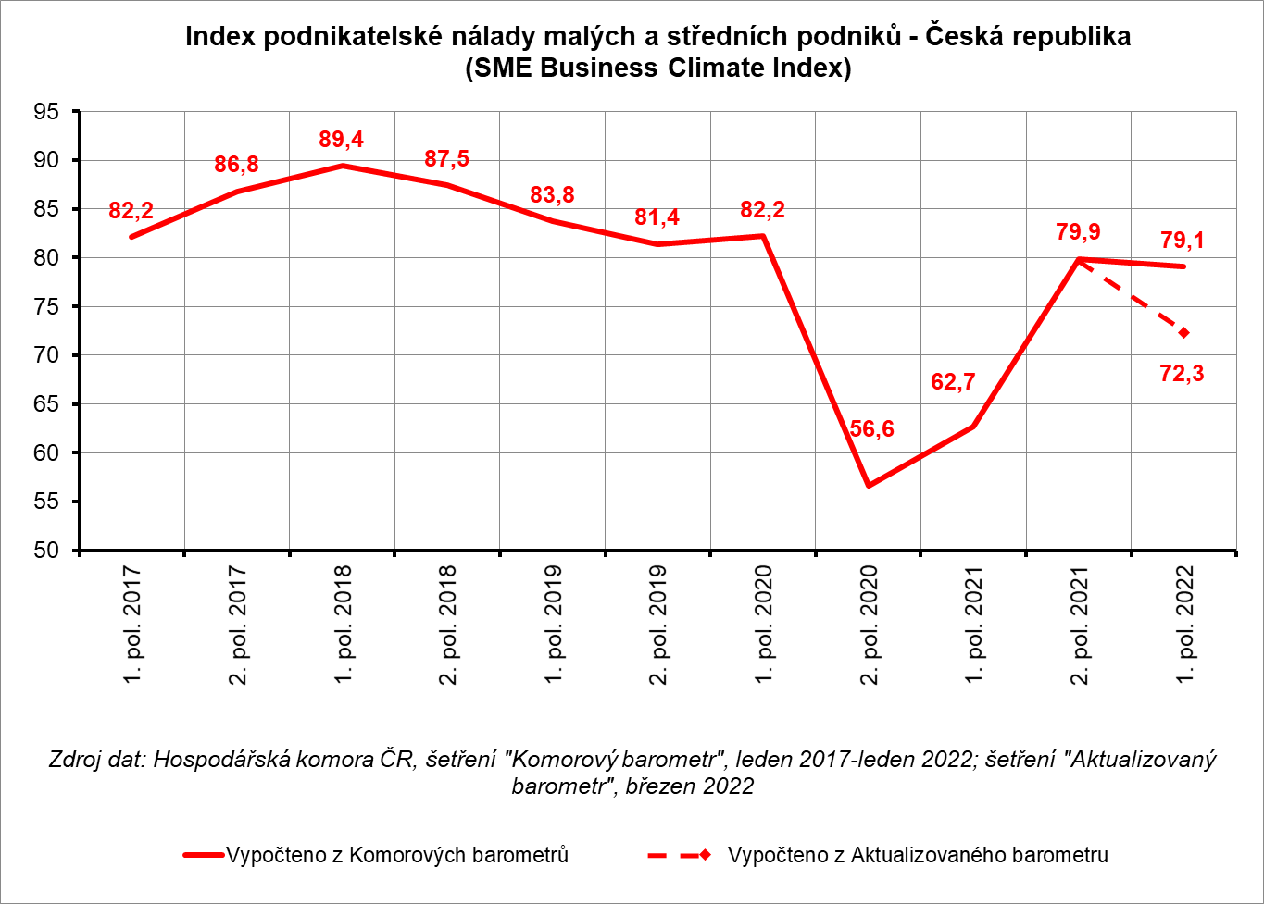

Z vybraných dat Komorového barometru sestavuje HK ČR pravidelně Index podnikatelské nálady malých a středních podniků (SME Business Climate Index – BCI). Používá přitom metodiku Evropského sdružení malých a středních podniků a řemeslníků (SMEunited) tak, aby byly výsledky srovnatelné v rámci Evropy. BCI je počítán jako průměr malých a středních firem, které nahlásily pozitivní nebo stabilní situaci a očekávají pozitivní nebo stabilní vývoj pro další období. Proto se Index může pohybovat od 100 (vše pozitivní nebo neutrální) do 0 (vše negativní).
Vzhledem ke dopadům zvyšujícího se geopolitického napětí byla data z lednového barometru aktualizovaná výsledky z března a došlo tím i k úpravě BCI. Ten klesl z 79,1 na 72,3. Zhoršení, resp. propad nicméně nejsou ani zdaleka tak citelné, jako v druhé polovině roku 2020, a změřená hodnota zůstává dále znatelně nad hladinami z krizových let 2008-2009 a 2012-2013.
Příležitosti a hrozby dalšího vývoje
Firmy se potýkají s výrazným růstem cen vstupů. Vedle energií se jedná i o ceny surovin, polotovarů a výrobních materiálů. Ceny vstupů se mění téměř na denní bázi a ceníky v některých případech přestaly plnit svoji funkci. Současně firmy trápí i nedostatek řady materiálů a vstupních surovin nezbytných pro výrobu. Nežádoucí dopad na část zpracovatelského průmyslu může mít např. i momentální nedostatek hutních materiálů a plechů. Otázky ohledně kapacit, dostupnosti a termínů dodání se týkají mnoha dalších vstupů. Jde o důsledek časového souběhu mnoha nepříznivých okolností, které výrazně působí také na nejistotu podnikatelů ohledně budoucího vývoje ve smyslu omezování dodávek některých vstupů a dalšího zdražování.
Válka na Ukrajině je podnikateli po rostoucích cenách vstupů druhé nejčastěji zmiňované riziko pro podnikání v letošním roce. Ačkoliv je podíl přímého českého zahraničního obchodu s Ruskem, Ukrajinou i Běloruskem relativně nízký, ukazuje se, že české firmy budou negativně ovlivněny spíše nepřímými implikacemi válečného konfliktu.
Soukromé investice
Udržitelný ekonomický růst není myslitelný bez soukromých investic. Předpoklad, že rostoucí ceny vstupů a zhoršená geopolitická situace budou mít negativní efekt na investiční očekávání v letošním roce, byl správný. Zatímco v lednu plánovalo stejnou nebo vyšší investiční aktivitu 71 % respondentů, v březnu to bylo už jen 56 %.
Celkem 44 % respondentů zřejmě meziročně utlumí své investice, přičemž v lednu tak odpovídalo výrazně méně – 29 % respondentů. Pokles hlásí především nejmenší firmy a stavebnictví. Důležité je znát i to, jak moc investice poklesnou. Třetina (34 %) respondentů uvedla, že letos jejich investiční aktivita poklesne o více než 10 %. Silný propad čekají především firmy působící v osobních službách, což lze přičítat změně spotřebního chování v souvislosti s vyšší spotřebitelskou inflací.
Potlačení investičního apetitu lze vysvětlit kromě rostoucích cen a budoucí nejistoty také rostoucími administrativními náklady vyplývající z nových povinností nefinančního výkaznictví u velkých firem od roku 2023. Významnou roli v podnikatelském sektoru sehraje praktická implementace evropské regulace spojené s udržitelnou správou a řízením společností a s náležitou péčí v dodavatelských řetězcích a rovněž chystaný institut hromadných žalob.
